|  |
| --- |
| Grupo Corrales |
| Notificaciones de eventos. |
| Guía de Usuario. |
|  |
| **I.S.C. Guillermo Alvarado Montañez** |
| **15/08/2015** |

|  |
| --- |
|  |

Tabla de Contenido

Introducción 2

Instalación 2

Instalando el Administrador de Eventos 2

Instalando el Notificador de Eventos 3

Instalando las Librerías del Sistema 3

Configurando la aplicación 4

Configurando el servidor 4

Usuarios 5

Agregar usuario 6

Modificar Usuario 7

Eliminar Usuario 8

Eventos 9

Nuevo Evento 9

Modificar Evento 11

Activar o Desactivar Eventos 12

Notificador 13

Configurando el Notificador. 13

Ventana de notificaciones 14

# Introducción

La siguiente guía tiene como objetivo, guiar al usuario a través de la configuración y puesta a punto, así como el uso del sistema de recordatorio de eventos de grupo corrales.

Este sistema es una herramienta para mejorar la productividad en áreas administrativas, ya que se maneja mucha información, por lo que no es extraño que alguna información pase desapercibida en algún momento.

# Instalación

La instalación de esta herramienta se lleva en 3 etapas. La primera etapa consiste en instalar el ‘Administrador de Eventos’. La segunda etapa consiste en el ‘Notificador de Eventos’. Y La tercera etapa consiste en las librerías necesarias para el sistema (MysqlConnector).

## Instalando el Administrador de Eventos

Para realizar esta instalación, debemos localizar la carpeta ‘’Administrador de Eventos”.

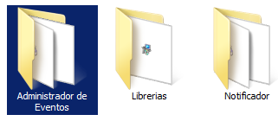

Esta carpeta contiene 2 archivos, seleccionamos el icono con el nombre “setup”. Seguimos los pasos de instalador y al terminar, se creará un icono en el escritorio con el nombre “Configurar Recordatorios”.

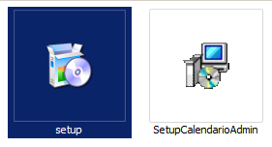

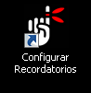

## Instalando el Notificador de Eventos

Lo primero que haremos para realizar esta instalación es localizar la carpeta de nombre “Notificador”.

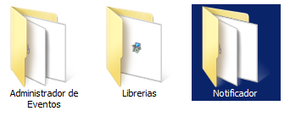

Esta carpeta contiene 2 archivos, seleccionamos el archivo de nombre “setup” y seguimos los pasos para la instalación. Al terminar se creara un icono en el escritorio con el nombre “Notificador”.

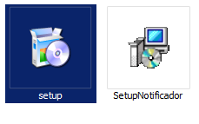

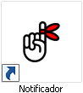

*Deberá cortar el icono con nombre notificador del escritorio a la carpeta de inicio de Windows, para iniciar el servicio al momento de encender el equipo.*

## Instalando las Librerías del Sistema

Para el caso de las librerías, existe una carpeta de nombre “Librerías” donde se encuentra un archivo llamado “mysql-connector-net-6.8.3”. Lo seleccionamos y seguimos los pasos para su instalación.

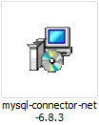

# Configurando la aplicación

## Configurando el servidor

El primer paso para utilizar la aplicación “Configurar Recordatorios” es configurar los datos de conexión al servidor de base de datos. Para ello, al abrir la aplicación se mostrará una ventana para iniciar sesión, y debajo de ella, un botón con la leyenda “Configurar Servidor”, hacemos clic sobre este botón para iniciar la captura de datos de conexión.

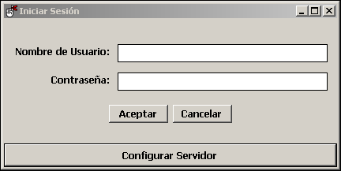

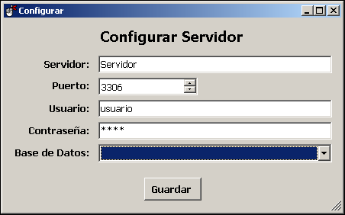

* Servidor: Nombre o IP del servidor de base de datos.
* Puerto: Puerto de conexión.
* Usuario: Usuario para la conexión a la base de datos.
* Contraseña: Contraseña para la conexión a la base de datos.
* Base de datos: Nombre de la base de datos.

Una vez realizada la captura de estos datos, hacemos clic en el botón guardar y volvemos a la pantalla de inicio de sesión para acceder a la aplicación.

## Usuarios

Para iniciar el Administrador de Sistemas deberá dar de alta a cada usuario que utilizará la aplicación. Deberá escoger entre 2 tipos de usuarios:

* Normales: Este tipo de usuarios solo podrá ver los recordatorios que el mismo capture en el sistema.
* Superusuario: Este tipo de usuario podrá ver todos los eventos de todos los usuarios del sistema.

A continuación se detalla el uso del módulo “Usuarios”.

Lo primero para empezar a utilizar la aplicación es abrir el módulo de configuración, por medio del icono “Configurar Recordatorios”, al abrir el sistema, se mostrará una ventana para inicio de sesión, ingrese sus credenciales para accedes a la aplicación.



Al ingresar, se mostrará la siguiente pantalla, con el menú principal de configuraciones.

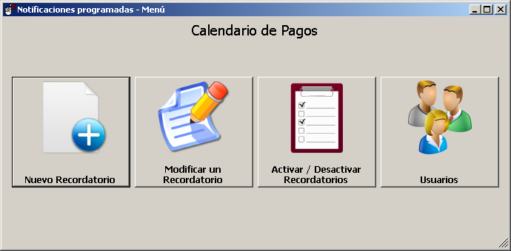

Al hacer clic en el botón “Usuarios” se accederá a la siguiente pantalla:

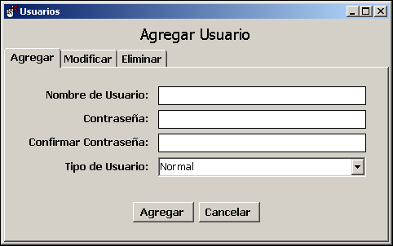

Esta pantalla consta de 3 pestañas, empezaremos con el procedimiento para agregar un nuevo usuario.

### Agregar usuario

1. Ingresar a la pantalla de usuarios mediante el menú principal de la aplicación.
2. Seleccionar la pestaña “Agregar”.
3. Capturar el nombre de usuario.
4. Capturar la contraseña para inicio de sesión.
5. Confirmar la contraseña para el inicio de sesión.
6. Seleccionar el tipo de usuario (Normal o Superusuario).

Si todos los datos son correctos, al hacer clic en el botón “Agregar”, aparecerá un mensaje confirmando que el alta finalizó con éxito.

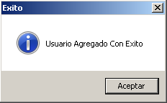

Ahora indagaremos en el procedimiento para la modificación de los datos de un usuario.

### Modificar Usuario

1. Ingresar a la pantalla de usuarios mediante el menú principal de la aplicación.
2. Seleccionar la pestaña “Modificar”.
3. Seleccionar el usuario a modificar.

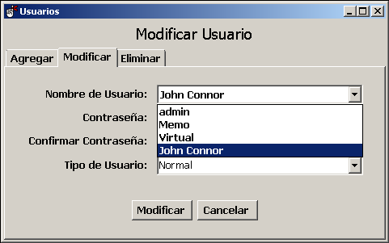

1. Si desea cambiar la contraseña:
   1. Capturar la contraseña para inicio de sesión.
   2. Confirmar la contraseña para el inicio de sesión.
2. Seleccionar el tipo de usuario (Normal o Superusuario).
3. Hacer clic en el botón “Modificar”.

Si los datos son correctos, aparecerá un mensaje confirmando que la modificación se realizó correctamente.

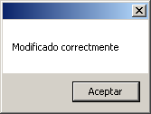

Para finalizar con este módulo, revisaremos el procedimiento para dar de baja a un usuario.

### Eliminar Usuario

1. Ingresar a la pantalla de usuarios mediante el menú principal de la aplicación.
2. Seleccionar la pestaña “Eliminar”.
3. Seleccionar el usuario a eliminar.

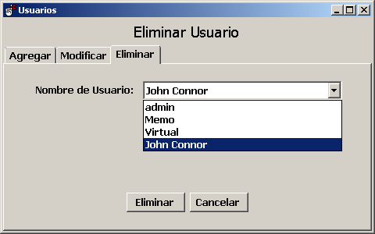

1. Hacer clic sobre el botón “Eliminar”.
2. Aparecerá un mensaje para confirmar la acción.

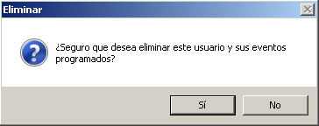

1. Hacer clic en “Si” para eliminar, o “No” para cancelar.

De esta forma se maneja el control de usuarios en la aplicación de recordatorio de eventos.

Continuaremos este manual con las altas, modificaciones, activación y desactivación de eventos.

## Eventos

Los recordatorios que se mostraran en las pantallas de los usuarios, están basados en eventos, los cuales tienen un nombre, una cantidad (ya que se desea para la programación de pagos), y algunos otros datos complementarios.

A continuación se mostrará la forma de creación de eventos.

### Nuevo Evento

1. Ingresar a la pantalla de “Nuevo Evento” mediante el menú principal de la aplicación, se mostrará la siguiente ventana.

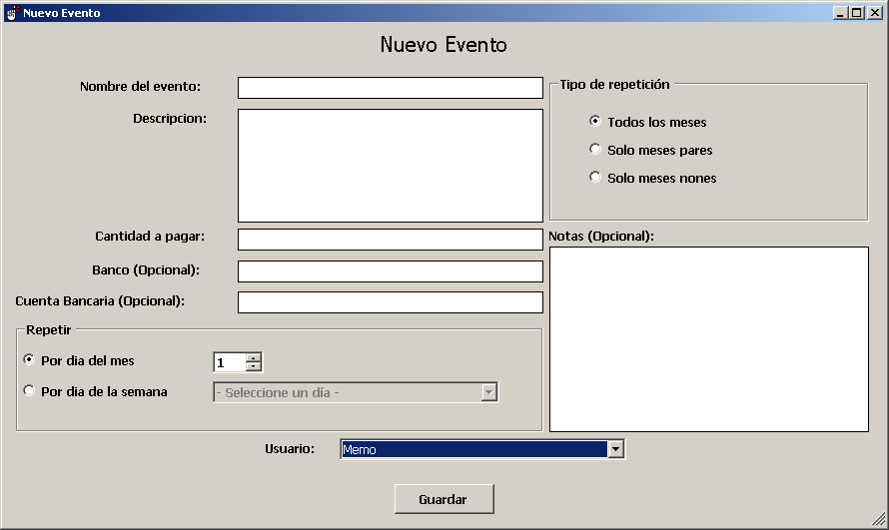

1. Capturar los datos del nuevo evento.
   1. Nombre del evento: Nombre para identificar el evento.
   2. Descripción: Descripción detallada de lo que se trata el evento.
   3. Cantidad a pagar: Cantidad de pago a realizar.
   4. Banco (Opcional): Banco donde se puede realizar el pago.
   5. Cuenta Bancaria (Opcional): Cuenta bancaria donde se puede realizar el pago.
   6. Repetir:
      1. Por día del mes: número del día del mes donde se mostrará el recordatorio.
      2. Por día de la semana: día de la semana e que se mostrará el recordatorio.
   7. Tipo de Repetición:
      1. Todos los meses (Enero, Febrero, Marzo, Abril, Mayo, Junio, Julio, Agosto, Septiembre, Octubre, Noviembre y Diciembre).
      2. Solo meses Pares (Febrero, Abril, Junio, Agosto, Octubre y Diciembre).
      3. Solo meses Nones (Enero, Marzo, Mayo, Julio, Septiembre y Noviembre).
   8. Notas (Opcional): Notas adicionales para facilitar la acción de realizar el pago.
2. Seleccionar el usuario: Si el usuario es un superusuario, podrá seleccionar a que usuario asignar el evento. Si el usuario es normal, el evento se ligara a él.
3. Hacer clic sobre el botón “Guardar”.
4. Aparecerá un mensaje para confirmar la acción.

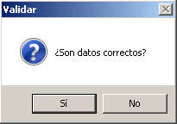

1. Hacer clic en “Si” para confirmar o en “No” para Cancelar.

Ahora revisaremos el procedimiento para modificar un evento.

### Modificar Evento

1. Ingresar a la pantalla de “Modificar Evento” mediante el menú principal de la aplicación, se mostrará la siguiente ventana.

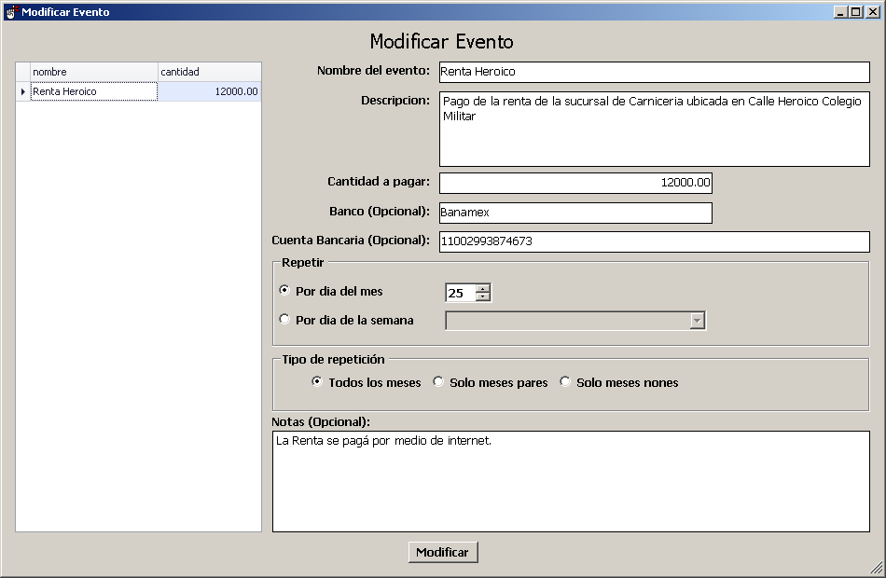

1. Del lado Izquierdo se mostrará una lista con loe eventos del usuario.
2. Seleccionar el evento a modificar.
3. Modificar los datos necesarios.
4. Hacer clic sobre el botón “Modificar”.
5. Aparecerá un mensaje para confirmar la acción.



1. Hacer clic en “Si” para confirmar o en “No” para Cancelar.

Ahora revisaremos el procedimiento para Activar o desactivar eventos.

### Activar o Desactivar Eventos

1. Ingresar a la pantalla de “Activar o Desactivar Eventos” mediante el menú principal de la aplicación, se mostrará la siguiente ventana.

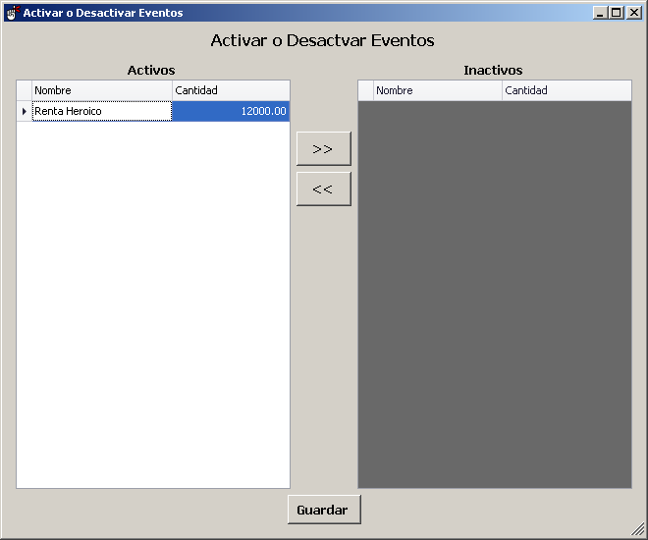

1. Del lado Izquierdo se mostrará una lista con los eventos del usuario que están activados.
2. Del lado derecho se mostrará una lista con los eventos del usuario que se encentran desactivados.
3. Para desactivar un evento, deberá seleccionar de la lista de eventos activos y hacer clic en el botón “>>”.
4. Para activar un evento, deberá seleccionar de la lista de eventos inactivos y hacer clic en el botón “<<”.
5. Para aplicar los cambios, hacer clic sobre el botón “Guardar”
6. Se mostrara un mensaje confirmando que los cambios se realizaron correctamente.

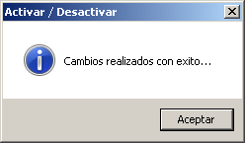

Con estos sencillos procedimientos, los usuarios podrán configurar los eventos para los recordatorios.

# Notificador

A parte medular de este proyecto es el Notificador, que es una aplicación para mostrar los eventos programados por los usuarios.

A continuación se explica la configuración de esta aplicación.

**Nota: Recuerde copiar el acceso directo del notificador a la carpeta de inicio de Windows para iniciarla aplicaciónal momento de encender el equipo.**

## Configurando el Notificador.

Cuando el notificador se encuentre activo, se mostrará un icono en la barra de tareas de Windows, como se muestra en la siguiente imagen.

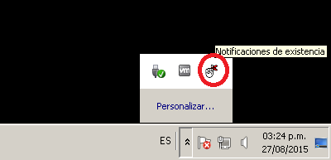

Al hacer doble clic en el icono, se abrirá una ventana de inicio de sesión. Solo el administrador del sistema podrá entrar a esta configuración. Si es la primera vez que se utiliza el notificador, se abrirá una pantalla para configurar la base de datos. La pantalla de configuración de muestra a continuación:

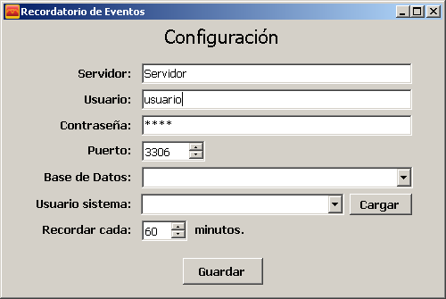

Los datos de conexión son los siguientes:

* Servidor: Nombre o dirección IP del servidor de base de datos.
* Usuario: Nombre de usuario para la conexión a la base de datos.
* Contraseña: Contraseña para la conexión a la base de datos.
* Puerto: Número de puerto para la conexión a la base de datos.
* Base de datos: nombre de la base de datos.
* Usuario sistema: Usuario que utilizara la aplicación.   
  Recordar que los eventos están ligados a un usuario.
* Recordar cada: tiempo en el que se mostrará el mensaje del recordatorio.

Al final, al guardar los datos, la aplicación quedará configurada y lista para usarse.

Si no es la primera vez que se utiliza la aplicación, se mostrará la siguiente ventana para inicio de sesión del administrador del sistema. La ventana de inicio de sesión se muestra a continuación:

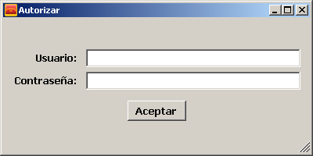

Solo el administrador del sistema puede configurar esta aplicación.

## Ventana de notificaciones

Después de configurar esta aplicación, *una ventana con los datos de los eventos aparecerá cada “n” minutos* (según lo hayamos configurado). La ventana de recordatorios se muestra a continuación:

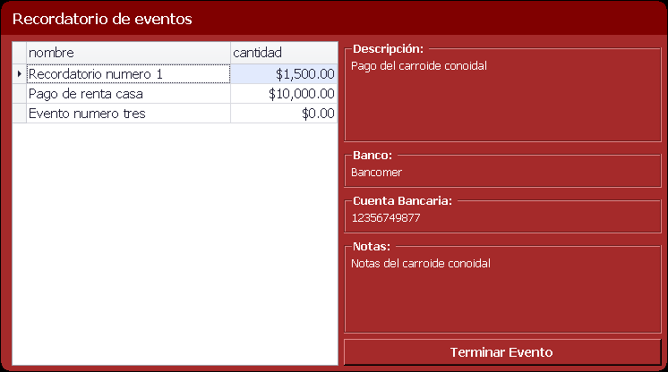

En la parte Izquierda se muestran los eventos que están configurados para el día en curso, ya sea porque es el número de día configurado, o porque es el día de la semana configurado. A la derecha se mostrarán los datos del evento, tales como la descripción, el banco, etc.

Si el usuario es del tipo “Superusuario”, será alertado de todos los eventos, de todos los usuarios.

Para dar un evento como terminado, deberá seguir los siguientes pasos:

1. Seleccionar el evento a terminar.
2. Hacer clic en el botón Terminar Evento.
3. Se abrirá un mensaje para confirmar la acción.

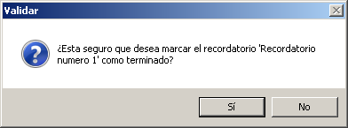

1. Hacer clic en el botón "Si".
2. Un correo electrónico será enviado a las direcciones configuradas en la aplicación por el área de sistemas.
3. El evento terminado se quitará de la lista.
4. El correo enviado tendrá la siguiente estructura:

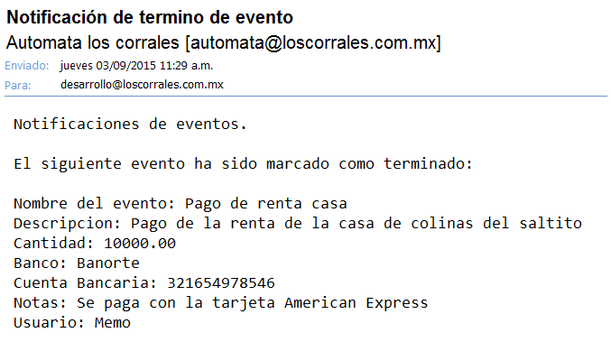

De esta manera, los usuarios pueden ser alertados de los eventos que ya fueron realizados y cuales aún están pendientes.

Por último, si se desea cerrar la ventana de recordatorios, solo se deberá hacer clic en el titulo de la ventana.